万源市民政局2024年度

“福彩圆梦**·**孤儿助学工程” “孤儿、事实无人抚养儿童年满18周岁后助学”

情况公示

一、项目信息

**项目名称：**

**1、**“福彩圆梦·孤儿助学工程”

2、孤儿、事实无人抚养儿童年满18周岁后助学工作

**项目主要内容和绩效目标：**根据四川省民政厅办公室文件《四川省民政厅关于做好“福彩圆梦·孤儿助学工程”工作的通知》（厅办〔2019〕35号）；四川省民政厅、四川省教育厅、四川省财政厅、四省人力资源和社会保障厅文件《关于进一步做好孤儿、事实无人抚养儿童年满18周岁后助学工作的通知》（川民发〔2023〕 37号）精神，2023年度“福彩圆梦·孤儿助学工程”为26名孤儿拨付31.4万元助学金；“孤儿、事实无人抚养儿童年满18周岁后助学”为12名孤儿、事实无人抚养儿童拨付1.7万元助学金。

**项目周期：**

**1、**“福彩圆梦·孤儿助学工程”周期为2024年1月至2025年1月

2、“孤儿、事实无人抚养儿童年满18周岁后助学”周期为2024年9月至2024年12月

**资金额度：**35万元（中央福彩公益金）

2万元（省本级福彩公益金）

**项目负责人：**万源市民政局张妞

**联系方式：**0818-8615858

**项目完成情况：**“福彩圆梦·孤儿助学工程”中央福彩公益金下拨35万元，我市为26名孤儿拨付31.4万元助学金，本项目已完成；“孤儿、事实无人抚养儿童年满18周岁后助学”省级下拨2万元，我市为12名孤儿、事实无人抚养儿童拨付1.7万元助学金，剩余0.3万元，该助学项目按照学年度拨付助学金，故本项目将在2025年继续实施。

**接受督查情况：**“福彩圆梦·孤儿助学工程”、“孤儿、事实无人抚养儿童年满18周岁后助学”项目实施接受上级民政部门监督、检查及本级财政部门监测等，项目严格按照上级要求实施，资料完整齐备，实施效果符合立项初衷。

二、项目效果

1、2024年度孤儿“福彩圆梦·孤儿助学工程”为26名孤儿拨付31.4万元助学金。

2、“孤儿、事实无人抚养儿童年满18周岁后助学”为11名孤儿、事实无人抚养儿童拨付1.7万元助学金。

**项目图片展示**

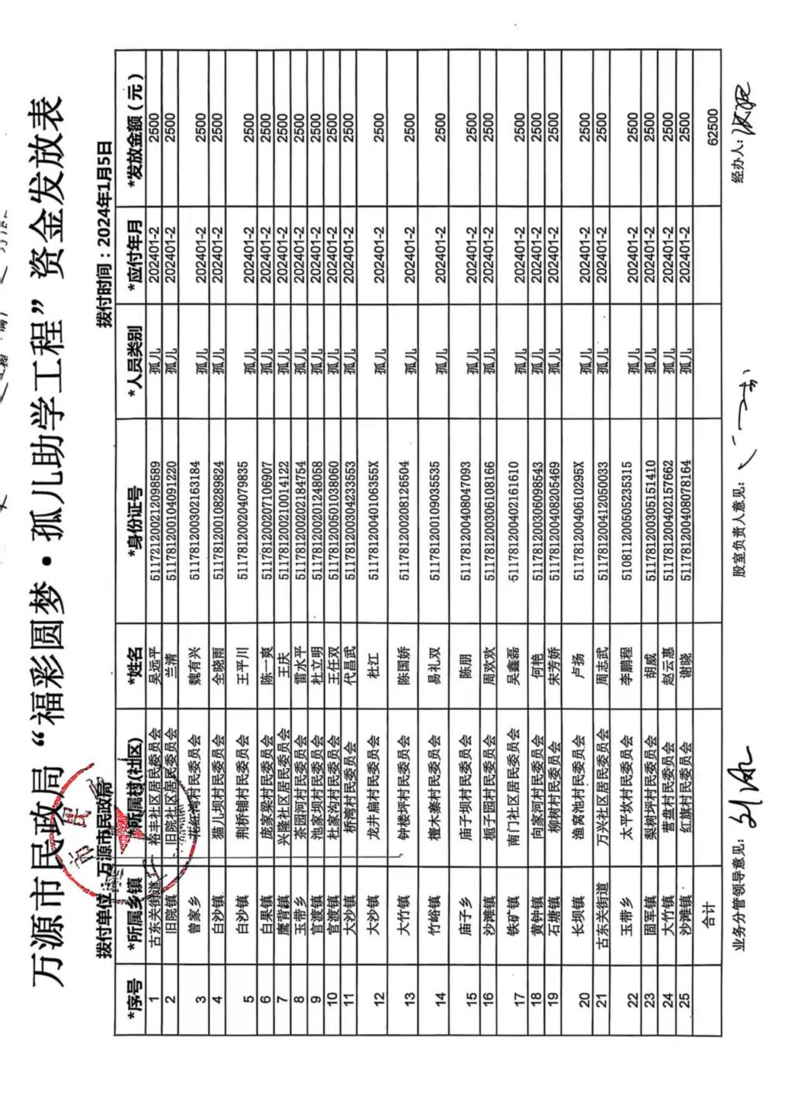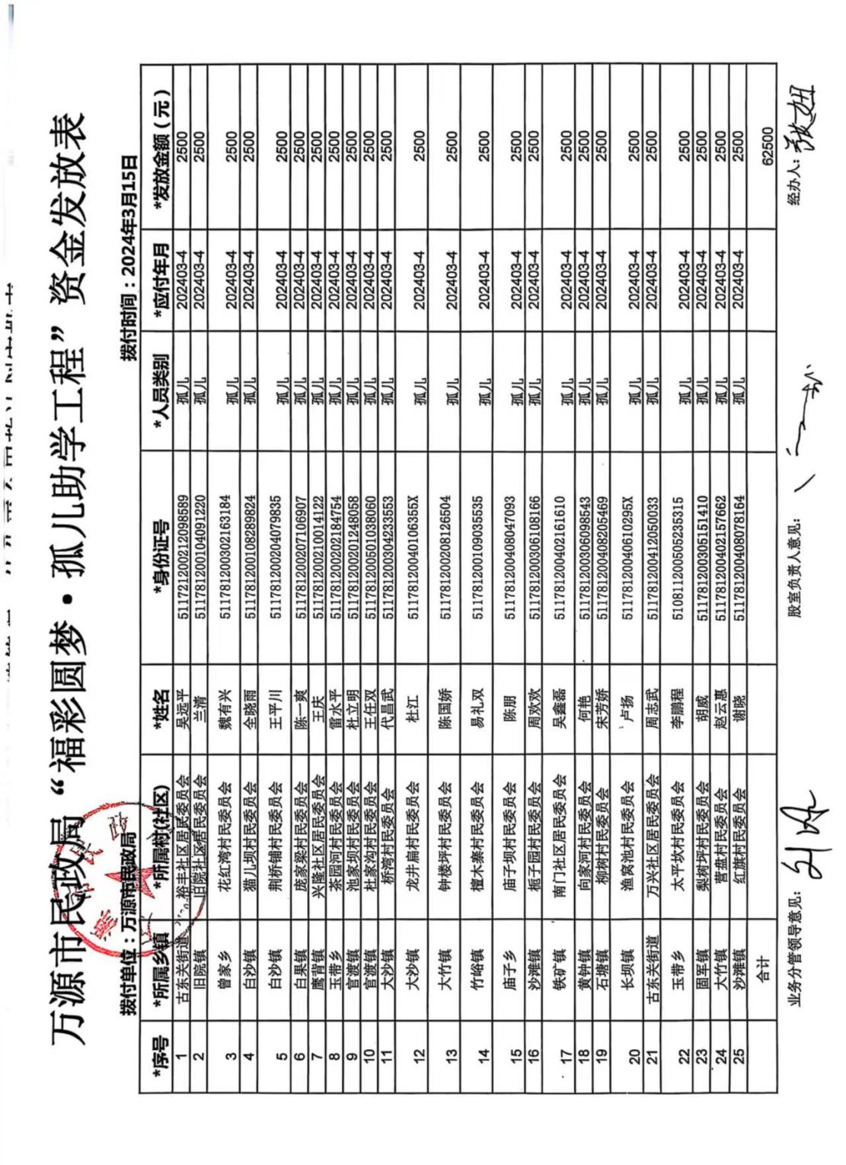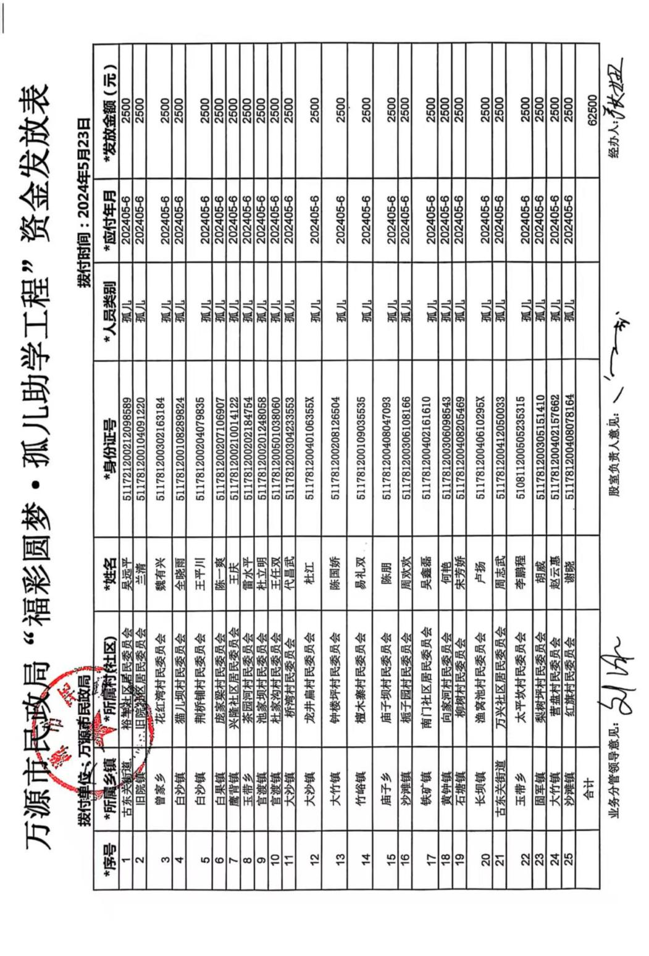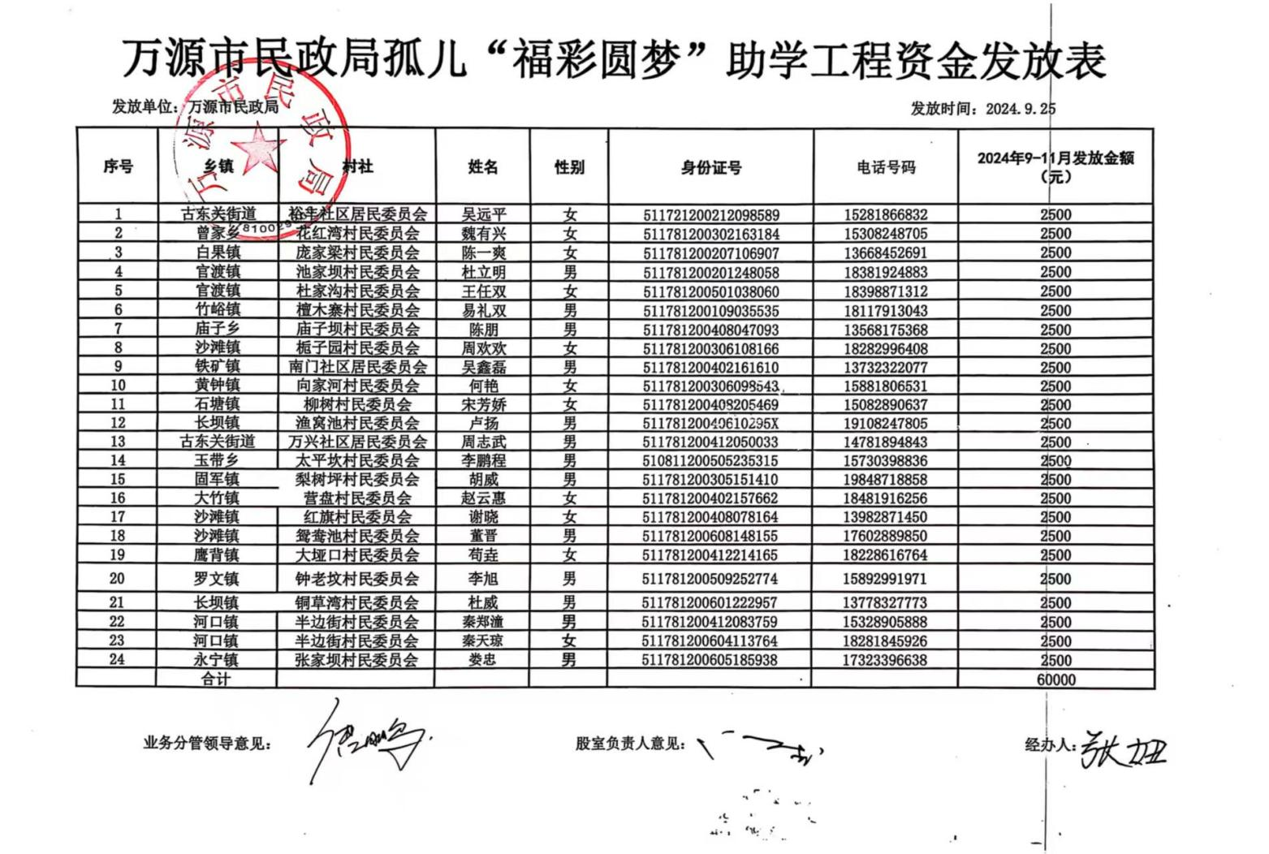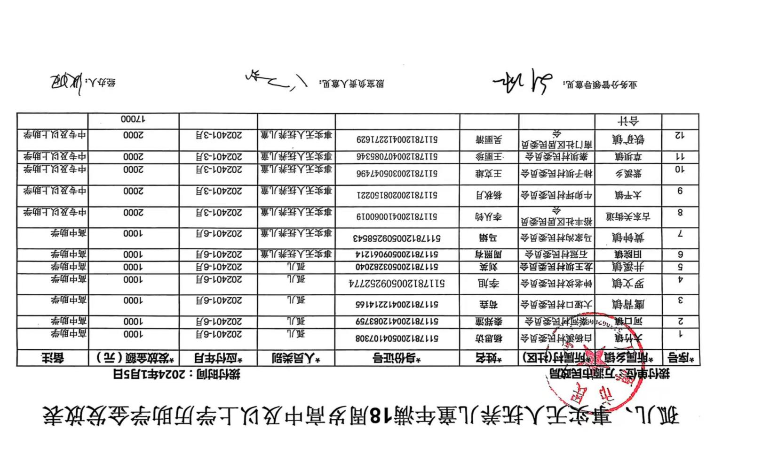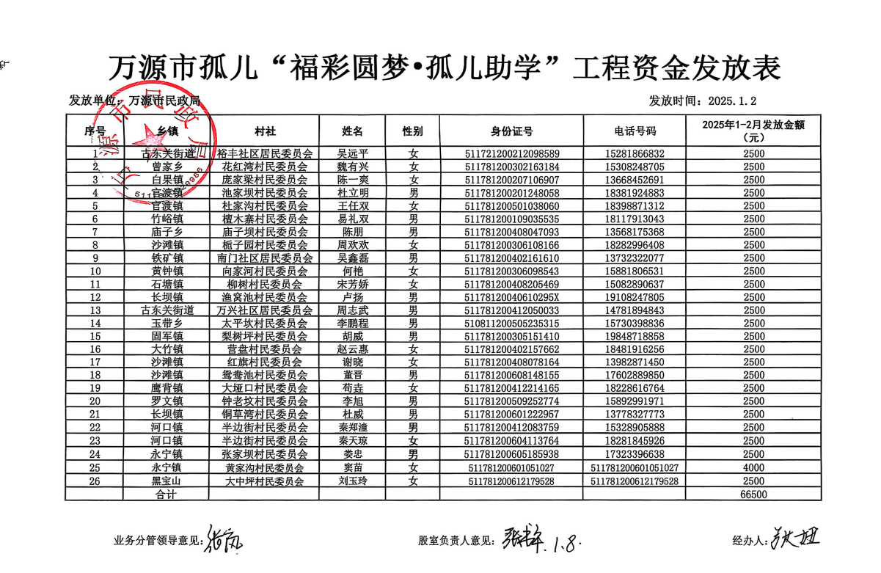

1. 项目和资金管理办法

《四川省民政厅关于做好“福彩圆梦·孤儿助学工程”工作的通知》（厅办〔2019〕35号）；《关于进一步做好孤儿、事实无人抚养儿童年满18周岁后助学工作的通知》（川民发〔2023〕 37号）《四川省中央和省级财政彩票公益金支持社会福利事业资金管理办法》（川财社〔2020〕64号）《四川省民政厅福利彩票公益金使用管理办法》（川民发〔2021〕102号）。